**“渔乐生活”APP**



**系统设计与实现计划**

**System design and implementation plan**

|  |  |  |
| --- | --- | --- |
| 文件状态：  　[ ]草稿  　[ ]正式发布  　[√]正在修改 | **文件标识：** | PRD2018-G06-系统设计与实现计划-v0.1.0 |
| **当前版本：** | v0.1.0 |
| **作者：** | 苏碧青 |
| **完成日期：** | 2018-12-29 |

|  |  |  |  |  |  |
| --- | --- | --- | --- | --- | --- |
| **跟踪记录表** | | | | | |
| 版本 | 修改日期 | 修改问题 | 跟踪情况 | 修改人 | 审核人 |
| V0.1.0 | 2018-12-29 | 初稿编写 | 未跟踪 | 苏碧青 |  |
|  |  |  |  |  |  |

1引言 1

1.1编写目的 1

1.2目标 1

1.3参考资料 1

2项目概述 1

2.1工作内容 1

2.2小组成员 1

2.3输出文件 1

2.4验收标准 1

3进度管理 1

3.1组织结构分解 1

3.2工作任务分解 1

3.3工作流程 1

4范围管理计划 1

4.1工作范围 1

4.2约束 1

4.3限制 1

5成本管理计划 1

5.1经费成本计划 1

5.2人员管理计划 1

5.3时间成本计划 1

6质量管理计划 2

6.1目标 2

6.2任务 2

6.3职责 2

6.4组织 2

6.5输出文档 2

6.6标准 2

6.7问题报告 2

6.8记录 2

7沟通管理计划 2

7.1涉众 2

7.2涉众分析 2

7.3客户沟通计划 2

7.4组内沟通计划 2

8风险管理计划 2

8.1人员方面的风险 2

8.2设计方面的风险 2

8.3变更方面的风险 2

8.4开发方面的风险 2

9配置系统管理计划 2

9.1配置管理负责人 2

9.2版本管理 2

9.3版本提交 2

9.4变更控制 2

9.5合并注意 2

# 1引言

## 1.1编写目的

在完成需求过程后，项目进入系统设计与实现阶段，本份文档为项目小组将要进行的系统设计与实现过程明确：

1. 工作内容与范围
2. 制定计划
3. 资源分配
4. 识别干系人
5. 标识风险
6. 沟通与协调

为接下来的活动提供指导，有效监控项目的各个部分。

## 1.2目标

顺利设计、开发出一款完整的基于Android & iOS系统的渔乐生活app。

## 1.3参考资料

1. 软件项目管理 (英)Bob Hughes & Mike Cotterell 著 廖彬山 周卫华 译
2. 系统分析与设计-敏捷迭代方法 (美)John W. Satzinger & Robert B.Jackson 著 Stephen D.Burd & 沈群力 译

# 2项目概述

## 2.1工作内容

本次计划分为两个阶段：设计阶段、实现阶段

**设计阶段**：

针对已发布的《PRD2018-G06-需求规格说明书》进行概要设计、详细设计，发布《PRD2018-G06-概要设计文档》与《PRD2018-G06-详细设计文档》。

**实现阶段**：

根据《PRD2018-G06-概要设计文档》与《PRD2018-G06-详细设计文档》进行前后端并行开发并进行单元测试。发布渔乐生活app V1.0 beta版本，移交给测试人员进行测试。

## 2.2小组成员

|  |  |  |  |
| --- | --- | --- | --- |
| **成员** | **职位** | **联系方式** | **联系邮箱** |
| 赵豪杰 | 项目经理 | 15968120935 | [31601377@stu.zucc.edu.cn](mailto:31601377@stu.zucc.edu.cn) |
| 罗培铖 | 组员 | 18767675982 | [31601358@stu.zucc.edu.cn](mailto:31601358@stu.zucc.edu.cn%20) |
| 苏碧青 | 组员 | 15988140170 | [31501382@stu.zucc.edu.cn](mailto:31501382@stu.zucc.edu.cn%20) |
| 郑丞钧 | 组员 | 15988194055 | [31602276@stu.zucc.edu.cn](mailto:31602276@stu.zucc.edu.cn%20) |
| 张嘉诚 | 组员 | 13305847480 | [31601375@stu.zucc.edu.cn](mailto:31601375@stu.zucc.edu.cn%20) |

## 2.3输出文件

《PRD2018-G06-概要设计文档》

《PRD2018-G06-详细设计文档》

《PRD2018-G06-白盒测试文档》

《PRD2018-G06-内部接口文档》

《PRD2018-G06-代码清单》

渔乐生活app V1.0 beta (Android)应用安装包

渔乐生活app V1.0 beta (iOS)应用AppStore安装路径

渔乐生活app 服务器源码

## 2.4验收标准

**设计阶段**：

《概要设计文档》与《详细设计文档》可以被开发人员理解、开发。

**实现阶段**：

服务器可以在满足需求中规定的硬件环境下搭建且稳定运行。

渔乐生活app V1.0 beta (Android)应用在基于Android5.0及以上的可以安装且稳定运行。

渔乐生活app V1.0 beta (iOS)应用在基于iOS7及以上的可以安装且稳定运行。

# 3进度管理

## 3.1组织结构分解

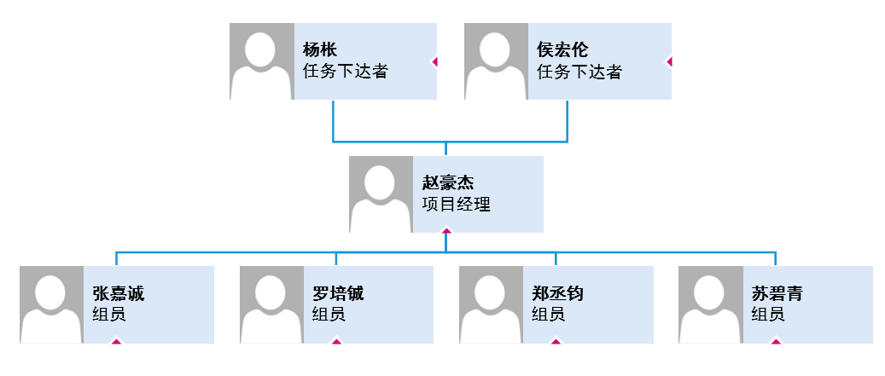

## 3.2工作任务分解

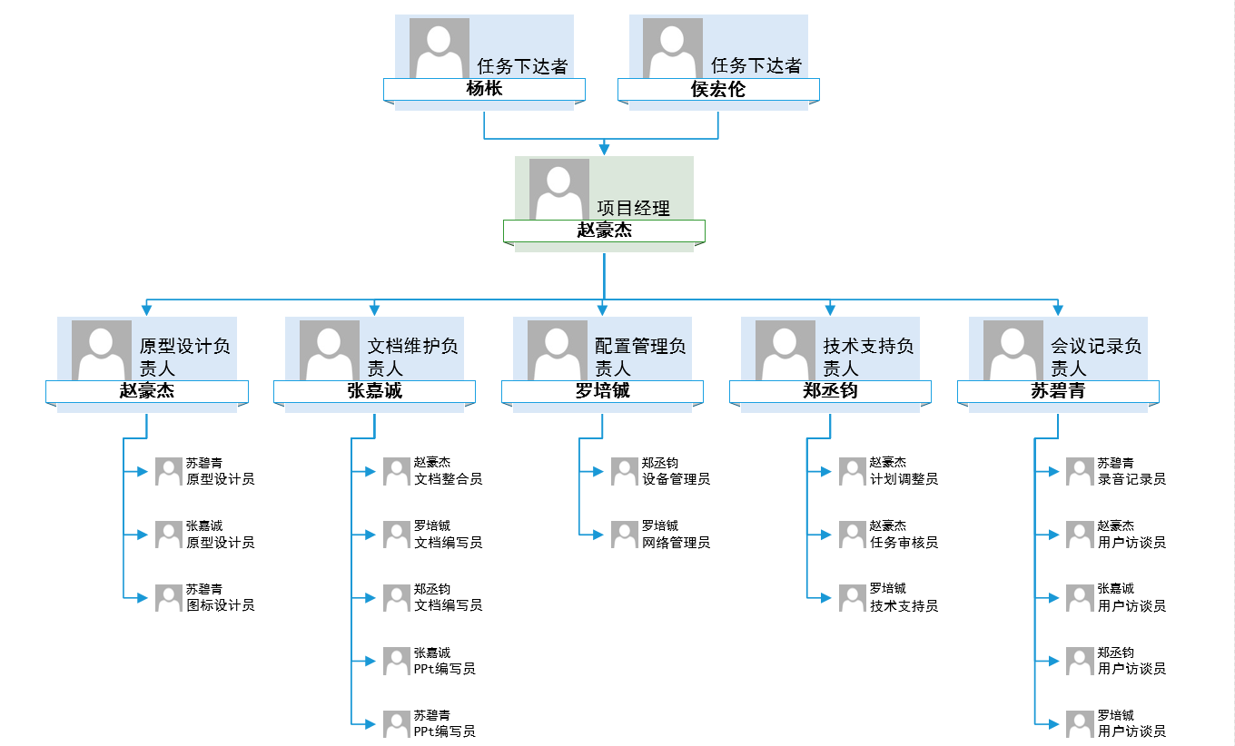

## 3.3工作流程

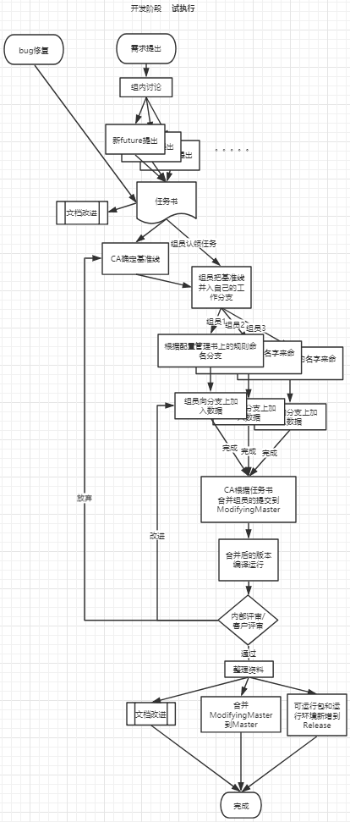

# 4范围管理计划

## 4.1工作范围

**设计阶段**：

针对《PRD2018-G06-需求规格说明书》中描述的需求进行架构以及功能设计。

**开发阶段**：

依照设计阶段产出的《PRD2018-G06-概要设计文档》与《PRD2018-G06-详细设计文档》对照《PRD2018-G06-内部接口文档》和《PRD2018-G06-代码清单》进行开发设计。

## 4.2约束

本项目所开发的软件必须完全依照《PRD2018-G06-需求规格说明书》中定义的需求进行开发

## 4.3限制

由于本次项目为课程项目的后续，不提供项目经费且目前已知项目开发过程中不会产生各种费用，所以本次项目只对人员与时间成本进行考虑。

|  |  |  |  |  |  |
| --- | --- | --- | --- | --- | --- |
| **工作范围** | **赵豪杰** | **张嘉诚** | **苏碧青** | **罗培铖** | **郑丞钧** |
| Logo设计 | × | × | √ | × | × |
| 软件资源配置 | × | × | × | √ | × |
| 可行性分析 | × | × | × | √ | × |
| 甘特图起草与修订 | × | × | × | × | √ |
| OBS起草与修订 | × | × | √ | × | × |
| WBS起草与修订 | × | × | √ | × | × |
| 项目章程文档起草与修订 | √ | × | × | × | × |
| 需求工程项目计划文档起草与修订 | √ | √ | √ | √ | √ |
| 配置管理计划文档起草与修订 | × | × | × | √ | × |
| 需求工程项目计划ppt 起草与修订 | × | √ | × | × | × |
| 软件开发计划文档起草与修订 | √ | × | √ | × | √ |
| 需求工程计划-初步文档起草与修订 | √ | √ | √ | × | √ |
| 愿景和范围文档起草与修订 | √ | √ | × | × | × |
| 质量工程计划文档起草与修订 | × | × | × | √ | × |
| 界面原型设计起草与修订 | √ | × | √ | × | × |
| 关联图起草与修订 | √ | × | × | × | × |
| 数据字典起草与修订 | × | × | × | √ | × |
| 用例图起草与修订 | √ | × | × | × | × |
| 交互图起草与修订 | √ | × | × | × | × |
| 需求规格说明书起草与修订 | √ | × | √ | × | × |
| 软件需求变更起草与修订 | × | × | × | × | √ |
| 系统设计与实现计划起草与修订 | × | × | × | × | √ |
| 软件概要设计说明起草与修订 | × | √ | × | × | × |
| 界面布局设计起草与修订 | × | × | × | √ | × |
| 原件样式设计起草与修订 | × | × | √ | × | × |
| 培训计划起草与修订 | × | × | × | √ | × |
| H5端编码 | √ | √ | √ | × | × |
| 服务器端编码 | × | × | × | √ | √ |
| 测试计划起草与修订 | × | × | × | √ | × |
| 联合调试 | √ | √ | √ | √ | √ |
| 安装部署计划起草与修订 | × | × | × | √ | × |
| 系统维护计划起草与修订 | × | × | × | √ | × |
| 需求工程项目总结起草与修订 | √ | × | × | × | × |
| 需求工程项目总结ppt起草与修订 | × | √ | × | × | × |

**注：√表示该任务与成员相关，×表示该任务与成员不相关**

# 5成本管理计划

## 5.1 项目成本估算

|  | **单位时间件数** | **每件/每小时成本(元)** | **小计(元)** | **WBS Level2** | **占总计的百分比** |
| --- | --- | --- | --- | --- | --- |
| WBS项 |  |  |  |  |  |
| **1.项目经理** |  |  |  | 0 | 0 |
| 项目经理 | 0 | 0 | 0 |  |  |
| 团队成员 | 0 | 0 | 0 |  |  |
| **2.硬件** |  |  |  | 60 | 10.6% |
| 服务器 | 1 | 60 | 60 |  |  |
| **3.软件** |  |  |  | 2 | 0.4% |
| 授权软件 | 1 | 2 | 2 |  |  |
| 软件开发 | 0 | 0 | 0 | 0 |  |
| **4.测试** | 0 | 0 | 0 | 0 |  |
| **5.培训与支持** |  |  |  | 500 | 89% |
| 培训成本 | 0 | 0 | 0 |  |  |
| 差旅费 | 5 | 100 | 500 |  |  |
| 项目组成员 | 0 | 0 | 0 | 0 |  |
| **6.储备金** |  |  |  | 0 |  |
| 项目成本估算总计 |  |  |  | 562 |  |

表 项目的成本估算

## 5.2 软件开发成本估算

|  |  |  |  |  |
| --- | --- | --- | --- | --- |
| **1.人力估算** | **单位时间件数** | **每件/每小时成本(元)** | **小计(元)** | **计算** |
| 承包方人力估算 | 0 | 0 | 0 | 0 |
| 项目组成员估算 | 504 | 69.34[11] | 34947.36 | 34947.36 |
| **总人力** |  |  |  | 34947.36 |
| **2.功能点估算** | **数量** | **变换因子** | **功能点** | **计算** |
| 外部输入 |  |  |  |  |
| 外部接口文件 |  |  |  |  |
| 外部输出 |  |  |  |  |
| **总功能点** |  |  |  | 各项功能总值求和 |
| SLOC估算 |  |  |  |  |
| 总人力时间 |  |  |  |  |
| 人力单位成本 |  |  |  |  |
| **总功能点估算** |  |  |  |  |

表 软件开发的成本估算

# 6质量管理计划

## 6.1目标

对本次开发的软件规定各种必要的质量保证措施，以保证设计阶段交付的文档满足既定的需求且可被实现，保证开发阶段所交付的成果满足客户功能、非功能需求。

## 6.2任务

1. 对本次项目各个阶段进行跟踪，参与每一次会议与评审。
2. 对设计阶段、开发阶段评审过程中产生的缺陷进行跟踪，并记录到相关缺陷跟踪表格中。
3. 每周编写《质量小组反馈报告》并提交给项目经理。

## 6.3职责

1、负责人全面负责有关软件质量保证的各项工作

2、配置管理人员负责有关软件配置变动、数据文档的备份保存

## 6.4组织

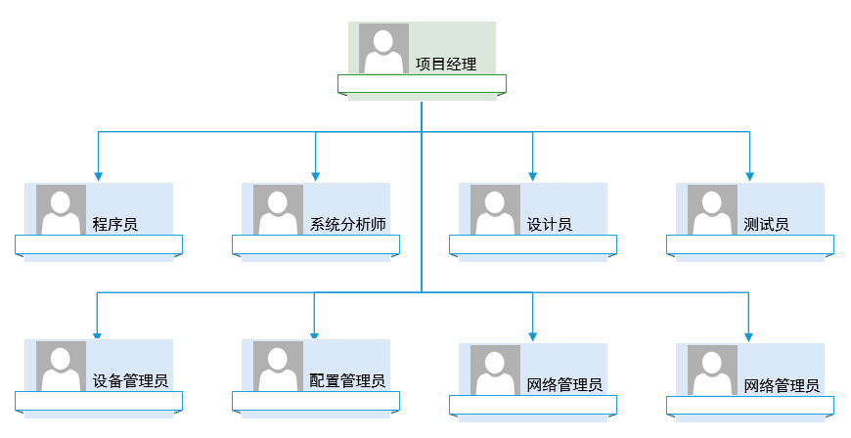

## 6.5输出文档

《质量小组反馈报告》

## 6.6标准

设计阶段所有功能设计都应满足《渔乐生活app需求规格说明书 V1.0》中定义的功能性需求与非功能性需求。

开发阶段编写的代码必须满足《概要设计》中的架构设计，《详细设计说明》中规定的编码规范与接口设计。所有接口必须经过单元测试，黑盒测试必须依照《测试用例》中提出的测试样例进行测试，测试通过率必须达到95%

## 6.7问题报告

《缺陷跟踪矩阵》

## 6.8记录

每周天质量保证小组依据质量跟踪情况与《缺陷跟踪矩阵》编写并提交《质量小组反馈报告》

# 7沟通管理计划

## 7.1涉众

识别干系人是识别能影响项目决策、活动或结果的个人、群体或组织，以及被项目决策、活动或结果所影响的个人、群体或组织，并分析和记录他们的相关信息的过程。识别干系人帮助项目经理建立对各个干系人或干系人群体的适度关注。

| **姓名** | **职位** | **内部/外部** | **项目角色** | **联系方式** |
| --- | --- | --- | --- | --- |
| 杨枨 | 软件需求课程教师 | 内部 | 项目发起人 | [yangc@zucc.edu.cn](mailto:yangc@zucc.edu.cn) |
| 侯宏仑 | 项目管理课程教师 | 内部 | 项目发起人 | [ubilabs@zucc.edu.cn](mailto:ubilabs@zucc.edu.cn) |
| 赵豪杰 | G06组长 | 内部 | 项目经理 | [31601377@stu.zucc.edu.cn](mailto:31601377@stu.zucc.edu.cn) |
| 罗培铖 | G06组员 | 内部 | 团队成员 | [31601358@stu.zucc.edu.cn](mailto:31601358@stu.zucc.edu.cn%20) |
| 苏碧青 | G06组员 | 内部 | 团队成员 | [31501382@stu.zucc.edu.cn](mailto:31501382@stu.zucc.edu.cn%20) |
| 郑丞钧 | G06组员 | 内部 | 团队成员 | [31602276@stu.zucc.edu.cn](mailto:31602276@stu.zucc.edu.cn%20) |
| 张嘉诚 | G06组员 | 内部 | 团队成员 | [31601375@stu.zucc.edu.cn](mailto:31601375@stu.zucc.edu.cn%20) |
| 杨枨 | 软件需求课程教师 | 内部 | 钓鱼发烧友 | [yangc@zucc.edu.cn](mailto:yangc@zucc.edu.cn) |
| 张凯 | 计算大三学生 | 外部 | 钓鱼新手代表 | 31601102@stu.zucc.edu.cn |
| 某渔具店老板 | 渔具店老板 | 外部 | 钓鱼老手代表 | 未知 |
| 彭彬 | 教师 | 外部 | 专业管理员代表 | 13588835530 |
| 杨桢钦 | 计算大三学生 | 外部 | 非专业管理员代表 | 31601373@stu.zucc.edu.cn |
| 林翼力 | 其他渔乐生活开发者 | 外部 | 游客用户代表 | 31601355@stu.zucc.edu.cn |

表 干系人登记表

## 7.2涉众分析

|  |  |  |  |  |  |  |  |
| --- | --- | --- | --- | --- | --- | --- | --- |
| **姓名** | 赵豪杰 | 杨枨老师 | 侯宏仑老师 | 罗培铖 | 张嘉诚 | 苏碧青 | 罗培铖 |
| **角色** | 项目经理/Web与Android开发人员 | 项目发起人&客户 | 项目发起人 | 架构设计师&服务器开发人员 | Android开发人员 | UI设计师&质量保证小组负责人 | UI设计师&质量保证小组负责人 |
| **利益相关度** | 高 | 高 | 高 | 高 | 中 | 高 | 高 |
| **影响** | 项目经理，项目执行人员 | 需求获取、变更、确认的客户 | 把控项目 | 团队架构分析师兼服务器开发，无人员可以替代 | 团队编外人员，负责Android开发 | 团队成员，负责项目的主要设计和质量保证 | 团队成员，负责项目的主要设计和质量保证 |
| **管理** | / | 时刻确保与他的交流与联系，一旦出现变更需要与他进行充分确认，高效完成他提出的需求 | 时刻保持与他的联系，对项目过程进行把控 | 保持良好的关系，是项目的首席开发人员 | 保持良好关系 | 保持良好的关系，项目设计与技术问题必须想他咨询 | 保持良好的关系，项目设计与技术问题必须想他咨询 |

## 7.3客户沟通计划

### 7.3.1开发者与客户的沟通计划

|  |  |  |  |  |  |  |
| --- | --- | --- | --- | --- | --- | --- |
| **沟通计划** | **沟通方式** | **沟通地点** | **沟通时间** | **参与人员** | **目标** | **产出** |
| 客户访谈 | 邮件预约座谈开会 | 根据预约地点，一般为理四510 | 根据预约时间 | 全体组员和用户代表 | 获取需求，细化需求，确认需求，推动项目进展 | 会议纪要/录音文件/项目阶段性产物以及文档更新 |
| 阶段性答辩 | PPT答辩 | 一般为理四221，或理四508 | 上课时间，或由助教另安排时间 | 全体组员和评审人员 | 确定基线、达成课程任务 | 文档更新，PPT更新 |

### 7.3.2开发者内部沟通计划

| **沟通计划** | **沟通方式** | **沟通地点** | **沟通时间** | **参与人员** | **目标** | **产出** |
| --- | --- | --- | --- | --- | --- | --- |
| 周常会议 | 座谈开会 | 理四409 | 每周四下午6点 | 全体成员 | 上周总结、当前情况分析、任务分配 | 会议纪要/录音文件 |
| 日常沟通 | 面谈 | 随机 | 随机 | 全体成员 | 推动任务完成进度 | 推动项目进度 |
| 组内评审 | 座谈开会 | 理四409 | 大评审前 | 全体成员 | 检查任务情况，返工与改进 | 会议纪要/录音文件 |
| 紧急会议 | 站立开会 | 理四409 | PM下达时间 | 全体成员 | 解决紧急情况 | 会议纪要/录音文件/紧急措施文档 |
| 小组团建 | 外出进行娱乐活动 | 由PM最终决定 | 由PM最终决定 | 全体成员 | 促进组内感情，放松心情以便后续更好地工作 | 团建照片、团建录音、团建录像 |

# 8风险管理计划

## 8.1风险识别

| **风险类别** | **风险条件** |
| --- | --- |
| 综合 | 不充分的计划；较少的资源；较差的综合管理；缺乏后续审查 |
| 范围 | 对于范围和工作任务的界定不明确；不完全的界定 |
| 时间 | 对可用资源或时间的错误评估；对于关键路径的决策错误；对于周转金分配和管理的不足；较早发布的竞争产品 |
| 成本 | 错误估计；不够充足的生产力、成本、变更或紧急事件 |
| 质量 | 对待质量的态度不够；不合乎标准的设计；质量保证程序不足 |
| 人力资源 | 冲突管理不力；较差的项目组织和责任界定；领导力的缺乏 |
| 沟通 | 对于计划或沟通的忽视 |
| 风险 | 忽视风险；风险分析不清楚；缺乏管理保证程序 |
| 采购 | 无法执行的条件或合同条款；对抗关系 |
| 干系人 | 与关键干系人缺乏协商 |

表 每个知识领域潜在风险条件[5]

## 8.2项目风险概率和影响定义

|  |  |  |  |  |  |
| --- | --- | --- | --- | --- | --- |
| **参数** | **定性描述** | **进度** | **成本** | **质量** | **范围** |
| 概率 | 高 | 表示发生的可能性 | | | |
| 中 |
| 低 |
| 影响 | 高 | 进度延期半个月以上 | 成本超支20% | 项目最终结果实际无法使用 | 每月重大变更大于3起 |
| 中 | 进度延期一周以上 | 成本超支10%～20% | 质量降低到顾客不能接受的程度 | 每月重大变更大于2起 |
| 低 | 进度延期三天以上一周以内 | 成本超支小于5% | 仅有要求极其严格的应用受到影响 | 每月变更大于5起 |

## 8.3项目风险状态定义

（待定）

## 8.4风险评估

| **风险** | **优先级** | **影响程度** | **概率** |
| --- | --- | --- | --- |
| 需求定义不清晰 | 高 | 高 | 高 |
| 需求更改 | 高 | 高 | 中 |
| 出现了计划中没有考虑到的技术问题 | 中 | 中 | 中 |
| 缺乏必要规范，导致出现工作失误和重复工作 | 低 | 中 | 高 |
| 组员没有按时完成工作 | 中 | 中 | 中 |
| 组员因故暂时离开 | 高 | 高 | 中 |
| 开发工具学习困难 | 中 | 中 | 中 |
| 客户对产品不满意 | 高 | 高 | 高 |
| 产品质量不到标 | 高 | 高 | 中 |
| 分工的模块无法有效集合到一起 | 高 | 高 | 高 |
| 与干系人员的联系邮件存在内容或者格式错误 | 低 | 中 | 低 |
| 评审时发生转接头失灵，笔记本没电，笔记本损坏 | 高 | 高 | 低 |

## 8.5风险控制

| **级别** | **风险** | **分类** | **触发条件** | **风险负责人** | **影响** | **控制策略** |
| --- | --- | --- | --- | --- | --- | --- |
| 1 | 需求定义不清晰 | 范围 | 当前某个需求无法明确其输入输出与实现方式等必要项之一 | 赵豪杰 | 高 | 重新查看以前的访谈记录和需求定义说明书，对其修改使其更加明确。  再次对干系人员手册中的需求相关人员进行访谈，整理提取需求。 |
| 1 | 需求更改 | 范围 | 在进行访谈时杨枨老师明确要求修改需求 | 赵豪杰 | 高 | 在项目允许的范围内修改需求，如果修改的需求存在不合理的地方，就要和客户进行协商，使双方达成共识。 |
| 1 | 组员没能及时完成任务 | 时间 | 小组成员未在组长规定的DDL之前完成个人任务 | 赵豪杰 | 中 | 对应B角牺牲个人时间或熬夜完成任务来保证项目开发顺利进行。 |
| 2 | 出现了计划中没有考虑到的技术问题 | 范围 | 小组成员遇到计划中没有考虑到的技术问题 | 郑丞钧 | 高 | 分析这个技术问题对项目的影响，在规定时间内能解决的就学习与该技术相关的文档或教程并解决技术难题，若无法在规定时间内完成的，与PM和小组成员协商如何克服该技术问题。 |
| 3 | 缺乏必要规范，导致出现工作失误和重复工作 | 质量 | 小组成员进行任务过程中出现工作不规范或重复工作的现象 | 赵豪杰 | 中 | 制定规范，避免类似情况再次发生。 |
| 1 | 组长因故暂时离开 | 风险 | 组长赵豪杰因故暂时无法参与项目任务 | 张嘉诚 | 高 | 由张嘉诚暂时代班组长，将原组长的任务合理分配到其他组员身上，来确保项目的进行。 |
| 2 | 开发工具学习困难 | 综合 | 小组成员在学习某样开发工具中遇到棘手的问题 | 郑丞钧 | 低 | 开展组内培训活动，平时有困难直接找已学会该工具的组员现场教学。 |
| 1 | 客户对产品不满意 | 综合 | 杨枨老师明确表示对本项目组所开发的产品不满意 | 赵豪杰 | 高 | 尽快安排与客户的访谈，明确不满意的点进行改进，若客户要求过高，在与客户进行沟通时，要委婉表达现状，使客户理解现实，争取达成共赢。 |
| 1 | 产品质量不到标 | 质量 | 客户在使用最终产品时遇1个以上BUG | 赵豪杰 | 高 | 修改测试方法，采用更好的测试方法减少产品的错误。 |
| 1 | 分工的模块无法有效集合到一起 | 沟通 | 需要小组成员协作完成的任务无法有效集成未一个完整的成果 | 赵豪杰 | 中 | 各个模块的开发人员汇合探讨，研究无法整合到一起的原因，找出原因并解决 |
| 3 | 与干系人员的联系邮件存在内容或者格式错误 | 干系人 | 干系人指出联系邮件有错误、或小组成员发现邮件中有错误 | 赵豪杰 | 低 | 马上找到存在错误的邮件修改后重新发送。 |
| 1 | 评审时发生转接头失灵，笔记本没电，笔记本损坏 | 综合 | 课程评审时转接头失灵、笔记本没电或损坏导致评审无法正常进行下去 | 赵豪杰 | 高 | 回409取组员电脑应急，转接头向其他小组借用 |

# 9配置系统管理计划

## 9.1配置管理负责人

陈炜舜

## 9.2版本格式

每一个文档的版本格式为[主版本号.子版本号.修正版本号。

示例：0.1.1

文档的初始版本为0.1.0。

当文件内容有了重大的变化或改进，主版本号加一。

当文档的内容有了模块的增加、补充等，子版本号加一。

当文档的内容有了小修改，如修正了纰漏等，修正版本号加一。

## 9.3注意点

* push之前请先fetch，看看远程仓库目前是不是最新版本，如果是的话先pull下来，再push，防止冲突。
* 对于push时，备注应该详细，比如对哪些文件的哪些部分做了何种修改，而不要笼统的说修改了某个文件
* 只有配置管理员有权限新建分支、合并分支。
* 项目最新的进度体现在ModifyingMaster分支上，Master是拿来保存里程碑快照的。

## 9.4使用场景

| **场景** | **权限** | **操作分支** | **所在目录** | **准备工作** |
| --- | --- | --- | --- | --- |
| 提交个人作业/文档 | 项目组所有成员 | 组员自己的分支 | 非受控文件/组员名 |  |
| 新增文件 | 项目组所有成员 | 新分支/ModifyingMaster | 非受控文件/组员名 | 根据项目经理的指示完成文档的编写。 模板由项目经理指定、或者小组协同确定模板。  增加文件的目录是在组员的文件夹内的，在完成起草之后，并入ModifyingMaster分支的时候由配置管理员把文件转入受控文档。 |
| 协同编写文档 | 项目组所有成员 | 新分支/ModifyingMaster | 非受控文件/组员名，  该组员是文档的主要编写者 | 和新增文件流程一样，文件的主要编写的组员在自己的工作分支上编写文件，其他编写组员也pull下该分支后协同工作。 |
| 更新现有文件 | 配置管理员 | master | 受控文件对应的文件夹。 | 和配置管理员协调，确定基准线，然后开一个新分支。名字格式：“modify_文档标识”，然后向该分支上提交记录。在完成修改之后，通知配置管理员（给他一个便签啥的）让他合并入ModifyingMaster中，如果想自己合并，记得在合并前拉取最新的ModifyingMaster分支。  请勿在自己的组员文件夹中修改，这样就不能优美的体现出文档改动了。 |
| 提交整合完的文档，里程碑文档 | 配置管理员 | master | 受控文件对应阶段文件夹。 | 在提交前拉取远端的最新master，并以此为基础再提交 |